

**ALUMNO: LESTER GERARDO MONTES DE OCA CHAVEZ**

**MAESTRIA EN ADMINISTRACIÓN Y POLÍTICAS PÚBLICAS**

**ACTIVIDAD 9 ENSAYO**

**FECHA DE ENTREGA: 31 DE MAYO DEL 2015**

**TAPACHULA, CHIAPAS.**

**ENSAYO**

**POLITICA PÚBLICA**

 Para mí una política publica es la respuesta que tiene el gobierno para cubrir una necesidad, solucionar un problema o tener el control de los agentes económicos y sociales,  su aplicación depende del área de oportunidad o materia en la que se necesite, esta puede ser implementada por el gobierno, la iniciativa privada o en cooperación de ambas partes, en beneficio de la población o grupo social a la que se aplique en un territorio determinado, que también tiene las siguientes características:

* Directriz, pauta decisoria que define la manera de actuar en casos especiales
* El carácter público de las políticas está dado por la participación que en estas decisiones tengan los diferentes actores involucrados.
* Conjunto de decisiones, principios y normas que orientan la acción, definiendo objetivos y metas concretas orientadas a legitimar y ejercer el poder y la autoridad que conduzcan a satisfacer determinadas necesidades de un país, sector, institución, comunidad.

**SEGÚN SU INTENCIONALIDAD**

P. Distributivas: beneficia a grupos específicos de la población pero no genera desventajas para otro grupo.

P. Redistributivas: acción deliberada del gobierno para cambiar la redistribución del ingreso o riqueza.

-P. Autor regulatorias: Decisiones propuestas por una organización o grupo como medio para autorregular sus intereses.

P. Regulatorias: Imposiciones de restricciones al comportamiento de individuos o grupos.

**ESTUDIOS DE FACTIBILIDAD**

Un estudio de factibilidad permite determinar si se cuenta con el mercado suficiente para cumplir las proyecciones financieras de un negocio.

La complejidad de las decisiones de los negocios modernos exige un conocimiento confiable de los diversos mercados. La experiencia administrativa y los juicios son, por supuesto, ingredientes importantes para la toma de decisiones, pero deben reforzarse y expandirse con datos objetivos de investigaciones de campo sistemáticas.

La investigación de mercados tiene una función específica: auxiliar en la planeación efectiva y la toma de decisiones en los mercados. Éstos pueden ser de muchos tipos e implican actividades De consumo, industriales, comerciales e institucionales. Los estudios de factibilidad tienen como objetivo determinar el potencial de mercado de productos o servicios, tomando como criterio base que las proyecciones financieras desarrolladas por la Dirección de la Empresa Franquiciante para el negocio, sean factibles de cumplirse.

Para su ejecución se desarrollan proyecciones financieras que toman en cuenta el área de alcance de comercialización, y se consideran los siguientes parámetros:

a) Tamaño de la población que corresponde al mercado meta de la empresa  
b) Análisis socioeconómico del público objetivo  
c) Medición de hogares vs. Centros de trabajo (zona)  
d) Aforos vehiculares y peatonales  
e) Análisis de distancias y vías de acceso  
f) Competencia presente en el área  
g) Centros de atracción

Tamaño estimado de mercado definido como (población del público objetivo), por (gasto promedio de los consumidores), por (frecuencia de consumo), todo esto proyectado sobre una base anual para eliminar el factor de posible estacionalidad. Estos estudios incorporan mapas, cuadros y gráficas que facilitan la adecuada toma de decisiones. Asimismo, plantean las áreas y puntos más recomendables para llevar a cabo acciones publicitarias.

**Estudios de factibilidad de un proyecto:**

Factibilidad se refiere a la disponibilidad de los recursos necesarios para llevar a cabo los objetivos o metas señalados, la factibilidad se apoya en 3 aspectos básicos:  
a) Operativo.  
b) Técnico.  
c) Económico.  
    
El éxito de un proyecto está determinado por el grado de factibilidad que se presente en cada una de los tres aspectos anteriores.  
Un estudio de factibilidad sirve para recopilar datos relevantes sobre el desarrollo de un proyecto y en base a ello tomar la mejor decisión, si procede su estudio, desarrollo o implementación.

**Objetivo de un Estudio de Factibilidad:**

1.- Auxiliar a una organización a lograr sus objetivos.

2.- Cubrir las metas con los recursos actuales en las siguientes áreas

a). Factibilidad Técnica.   
- Mejora del sistema actual.   
- Disponibilidad de tecnología que satisfaga las necesidades.

b).- Factibilidad Económica.   
- Tiempo del analista.   
- Costo de estudio.   
- Costo del tiempo del personal.   
- Costo del tiempo.   
- Costo del desarrollo / adquisición.

c).- Factibilidad Operativa.   
-Operación garantizada.   
- Uso garantizado.

En la aplicación del estudio podríamos analizar lo siguiente:



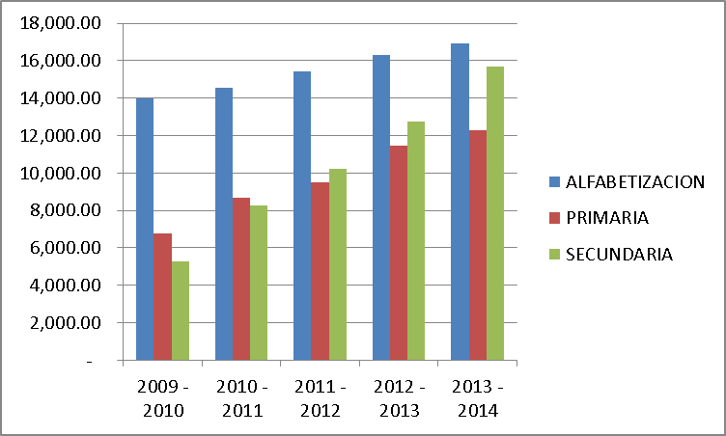

El promedio de adultos en atención por cada nivel aumenta paulatinamente por lo tanto es factible proyectar el número de adultos que accesarian a la educación media superior.

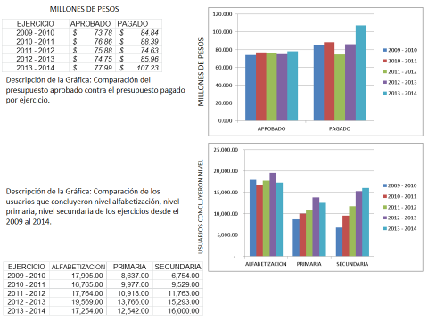

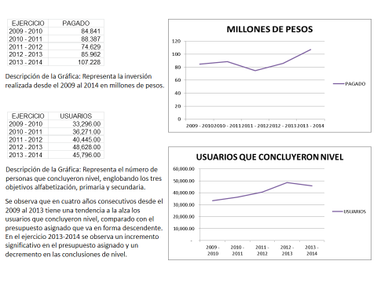

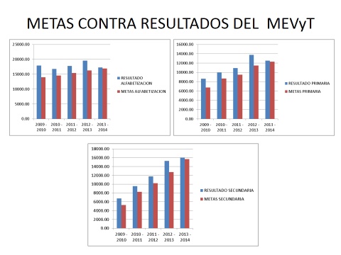

**Matriz FODA**

|  |  |  |
| --- | --- | --- |
| **FACTORES INTERNOS**  **FACTORES**  **EXTERNOS** | **FORTALEZAS INTERNAS**  **F1**  **F2**  **F3**  **F4**  **F5**  **F6**  **F7** | **DEBILIDADES INTERNAS**  **D1**  **D2**  **D3**  **D4**  **D5**  **D6**  **D7**  **D8**  **D9**  **D10** |
| **OPORTUNIDADES EXTERNAS**  **O1**  **O2**  **O3**  **O4**  **O5**  **O6**  **O7**  **O8** | **Estrategia fo: maxi-maxi**  **F1-O1,F1-05,F1-O6**  **F2-O2, F2-O3**  **F3-01, F3-O3, F3-O6, F3-07**  **F4-01, F3-04, F4-O6, F4-O5**  **F5-O3, F5-O7** | **Estrategia do: mini-maxi**  **D1-O1, D1-O3, D1-O5**  **D2-O3, D2-O5**  **D4-O6**  **D5-O8**  **D6-O6** |
| **AMENAZAS EXTERNAS**  **A1**  **A2**  **A3**  **A4**  **A5**  **A6**  **A7**  **A8** | **Estrategia fa: maxi-mini**  **A1-F1, A6-F1**  **A1-F2, A6-F2**  **A1-F3, A6-F3**  **A1-F4, A6-F4**  **A1-F5, A6-F5** | **Estrategia da: mini- mini**  **D1-A1, D1-A2, D1-A3, D1-A4, D1-A5**  **D2-A2, D2-A5, D2-A8**  **D3-A3**  **D4-A3, D4-A4, D4-A7**  **D5-A5**  **D6-A4, D6-A3**  **D7-A8**  **D8-A5, D8-A8**  **D9-A8**  **D10-A1, D10-A2, D10-A8** |

|  |  |  |  |
| --- | --- | --- | --- |
| **DEBILIDADES** | **IMPORTANCIA** | **PONDERACION** | **RESULTADO** |
| La sobre solicitud de exámenes por parte de los t.d. | **3** | **0.4** | **1.2** |
| La desensibilización de las figuras al interior del instituto. | **7** | **0.7** | **4.9** |
| La falta de lugares para el manejo y reciclaje del material | **10** | **0.8** | **8** |
| La falta de capacitación en materia de sustentabilidad y procesos ecológicos | **8** | **0.8** | **6.4** |
| El acumulamiento de material enteramente reciclaba | **5** | **0.4** | **2** |
| No se cuenta con un manual de procedimientos para el manejo de material reciclable | **8** | **0.5** | **4** |
| La falta de comunicación entre dirección y sus coordinaciones de zona para el desecho y resguardo del material. | **9** | **0.3** | **2.7** |
| La baja aplicación de exámenes. | **8** | **0.9** | **7.2** |
| La falta de una figura contralora que norme al interior del instituto y fiscalice su actividad. | **7** | **0.6** | **4.2** |
| Falta de espacios de almacenamiento adecuados. | **9** | **1** | **9** |
| **TOTAL** | | **4.96** | |

|  |  |  |  |
| --- | --- | --- | --- |
| **OPORTUNIDADES** | **IMPORTANCIA** | **PONDERACION** | **RESULTADO** |
| Aprovechar los altos índices de analfabetismo en el estado como oportunidad de expansión y creación de empleos, que ayuden a abatir el rezago educativo | **10** | **1** | **10** |
| Sacar provecho de los programas e instituciones gubernamentales para el mejoramiento de la estructura institucional y física del instituto por medio de subsidios educativos. | **6** | **0.8** | **4.8** |
| Implementar el uso de la tecnología al servicio de la educación en línea y la aplicación de exámenes de manera más rápida y eficaz acelerando los procesos de calificado. | **7** | **1** | **7** |
| Realizar un estudio realista de las microrregiones al cargo del instituto para conocer de manera real la situación política, cultural y económica de la zona y por medio de otros institutos coadyuvar al desarrollo de las condiciones de vida. | **1** | **0.2** | **0.2** |
| Por medio de la venta de papelería vieja mejorar en algo la actividad del instituto. | **4** | **0.6** | **2.4** |
| Lograr un enfoque ecológico “verde” acorde con los escenarios actuales. | **6** | **0.7** | **4.2** |
| Ahorrar en la utilización de material. | **3** | **0.4** | **1.2** |
| Generar un ejemplo en cultura del reciclaje implementando técnicas de reciclaje y auto sustentabilidad ambiental para la reutilización de los materiales usados en la sociedad. | **2** | **0.5** | **1** |
| **TOTAL** | | **3.85** | |

|  |  |  |  |
| --- | --- | --- | --- |
| **FORTALEZAS** | **IMPORTANCIA** | **PONDERACION** | **RESULTADO** |
| Ser diferente, una primaria y secundaria con visión centrada en el aprendizaje y en el educando. | **10** | **1** | **10** |
| Modular, presentar una estructura pedagógica basada en módulos. | **8** | **0.8** | **6.4** |
| Flexible y abierta, respetando tiempos, ritmos y espacios posibles teniendo apertura en los horarios. | **9** | **1** | **9** |
| Potenciador, rescatando saberes y experiencias personales y colectivas para construir otros aprendizajes y desarrollar habilidades, actitudes y valores. | **7** | **0.7** | **4.9** |
| Diversificado con una variedad de temas de estudio optativos para los diferentes sectores de la población enfocado a sus áreas de interés o proyección de vida. | **9** | **0.8** | **7.2** |
| Actualizado, desarrollándose, revisándose y mejorando continuamente. | **10** | **0.9** | **9** |
| Integral, permitiendo la vinculación entre los niveles de la educación básica. | **6** | **0.8** | **4.8** |
| **TOTAL** | | **7.328** | |

|  |  |  |  |
| --- | --- | --- | --- |
| **AMENAZAS** | **IMPORTANCIA** | **PONDERACION** | **RESULTADO** |
| Falta de continuidad en los programas | **4** | **0.6** | **2.4** |
| El agotamiento de recursos materiales esenciales para la operación del instituto. | **7** | **0.8** | **5.6** |
| Contaminación del material. | **4** | **0.8** | **3.2** |
| Contracción de enfermedades | **2** | **0.2** | **0.2** |
| Desgaste de los recursos | **5** | **1** | **5** |
| El ausentismo por falta de apertura del modelo educativo. | **8** | **0.7** | **5.6** |
| La falta de espacios de almacenamiento en las coordinaciones de zona. | **9** | **0.7** | **6.3** |
| Contaminación ambiental. | **2** | **0.5** | **1** |
| **TOTAL** | | **3.6625** | |

**MATRIZ DE POCISIONAMIENTO:**

|  |  |  |  |  |
| --- | --- | --- | --- | --- |
| **ATRACTIVIDAD** | **POSICION COMPETITIVA** | | | |
|  | **ALTA MEDIA BAJA** | | |
| **ALTA**  **MEDIA**  **BAJA** |  |  |  |
|  |  |  |
|  |  |  |

10 0 -10

**ESTA MATRIZ NOS MUESTRA QUE SE DEBE MANTENER LOS CRITERIOS ACTUALES SOLO HACIENDO ADECUACIONES PEQUEÑAS PARA LOGRAR LOS OBJETIVOS.**

En cumplimiento de sus atribuciones, el INEA propone y desarrolla modelos educativos, realiza investigaciones sobre la materia, elabora y distribuye materiales didácticos, aplica sistemas para la evaluación del aprendizaje de los adultos, así como acredita y certifica la educación básica para adultos y jóvenes de 15 años y más que no hayan cursado o concluido dichos estudios en los términos del artículo 43 de la Ley General de Educación.

El INEA tiene el propósito de preservar la unidad educativa nacional para que la educación básica de las personas jóvenes y adultas se acredite y certifique con validez en toda la República, en este sentido se deben elaborar iniciativas y proyectos que ayuden a la mejor aplicación de los recursos; y obedeciendo a la problemática internacional en materia ecológica y a la tendencia por la implementación de proyectos “verdes” se sugiere realizar un análisis a las mejores opciones que se puedan aplicar en el instituto.

Con el objetivo de asegurar una aplicación eficiente, eficaz, equitativa y transparente de los recursos públicos, se emiten las Reglas de Operación para este año. Los Institutos y Delegaciones Estatales habrán de cumplir con los requisitos de información nacional y deberán enviar al INEA informes trimestrales sobre el presupuesto ejercido, a nivel de capítulo y concepto de gasto, así como el cumplimiento de metas y objetivos, con base en los indicadores de resultados previstos en este documento. Dichos informes serán enviados a más tardar durante los 15 días hábiles posteriores a la terminación de cada trimestre, pero no se incluye el desperdicio del material no aplicado ni de la papelería con más de 5 años de antigüedad en el instituto.

Se realizará una evaluación de resultados de cada propuesta en el Instituto de Educación para Adultos a efecto de que los resultados sean considerados en el proceso de análisis y aprobación del Presupuesto de Egresos de la Federación para implementar las estrategias que se señalen.

Todos los servicios del inea estarán encausados a abatir el rezago educativo a través de un modelo educativo, El MEVyT que surge como respuesta a la demanda de generar opciones diversificadas de estudio relacionadas con los intereses de las personas jóvenes y adultas. Y en base a ello debemos mejorar nuestros procesos y economizar con nuestros presupuestos.

El fundamento jurídico lo podemos encontrar de manera descendente en el art. 3 constitucional y la ley de educación para el estado de Chiapas, en su última reforma publicada en el p.o. núm. 045-2ª.sección, tomo iii, de fecha 31 de julio del 2013. Decreto 238.

Se tiene que realizar una aproximación al futuro, pero para ello hay que contar con las herramientas adecuadas, esto puede ser mediante métodos cuantitativos y cualitativos, podríamos ponderar la matriz de impactos cruzados, insumos-producto, simulación, estadísticos, de competencia y logísticos, esto por parte de los cuantitativos y por los cualitativos la construcción de escenarios, prospectiva, predicciones y extrapolación histórica de tendencias.

Todos los servicios del inea estarán encausados a abatir el rezago educativo a través de un modelo educativo, El MEVyT que surge como respuesta a la demanda de generar opciones diversificadas de estudio relacionadas con los intereses de las personas jóvenes y adultas.

Tendrá que distinguirse por ser:

* Diferente. una primaria y secundaria con visión centrada en el aprendizaje y en la persona que aprende.
* Modular. Presentar una estructura de módulos de aprendizaje.
* Flexible y abierta. Respeta tiempos, ritmos y espacios posibles teniendo la flexibilidad de horarios.
* Pertinente. Adopta contenidos, metodologías y actividades adecuadas a los jóvenes y adultos en base a sus experiencias cotidianas.
* Potenciador. Rescata saberes y experiencias personales y colectivas para construir otros aprendizajes y desarrollar habilidades, actitudes y valores, tomando en cuenta la carga cultural y social de su entorno.
* Diversificado. Presenta una variedad de temas de estudio optativos para los diferentes sectores de población enfocado a sus áreas de interés o proyección de vida.
* Actualizado. Se desarrolla, revisa y mejora continuamente.
* Integral. Permite la vinculación entre los niveles de la educación básica.

Debido a las condiciones ambientales, como lluvias, deslaves, inundaciones; las condiciones sociales como entrega de becas de oportunidades o la de programas como amanecer, votaciones etc.; culturales como defunciones, ferias, y actividades propias de su región geográfica; se sabe que se tiene que adoptar una metodología flexible de enseñanza, acreditación y certificación que permita una apertura total tanto en su inscripción, como presentación de exámenes, facilitándole con la coadyuvancia de los trabajadores del instituto todos los medios necesarios para que continúen enfocados y motivados para su acreditación.

Esto se lograra con la mayor incorporación de figuras solidarias:

Primero que los asesores que tengan a su cargo uno o más círculos de estudio sean de la región que están alfabetizando para evitar problemas de transportación y de aceptación por parte de la comunidad a la que se quiera enfocar.

Segundo que se haga un análisis y aumento del banco de aplicadores de exámenes para que si la demanda llegara a ser muy grande seamos capaces de darle atención a todas y cada una de las sedes de aplicación que se programen.

Se tiene que aumentar los periodos permitidos de aplicaciones de exámenes para que, en dado caso que la comunidad o un adulto no haya podido presentarse al examen tenga todos los medios dispuestos para que pueda presentar en cualquier momento cualquier examen.

La entrega de los módulos en tiempo y forma que permitirán una mejor planeación al interior del círculo de estudio para su estudio y en su caso para la programación de la sede de aplicación.

La incorporación de plazas comunitarias con equipo de cómputo y acceso a internet para el uso de los educandos, claro que esto conlleva a la creación de módulos y exámenes virtuales para mayor comodidad de los educandos y así facilitando los procesos de calificación.

Con todos estos escenarios e implementaciones metodológicas de espera un aumento en la incorporación y acreditación de adultos analfabetas o en rezago educativo.

BIBLIOGRAFIA:

[www.inea.gob.mx](http://www.inea.gob.mx)

[www.iea.chiapas.gob.mx](http://www.iea.chiapas.gob.mx)

<http://chis.sasa.inea.gob.mx/>

Reporteador externo estatal

<http://200.77.230.24/businessobjects/enterprise115/InfoView/logon.aspx>

ANEXOS

